# **I Vancouver - Whistler - Rocosas 6 Días**

**MT-41582** - Web: <https://viaje.mt/okxog>

**6 días y 5 noches**

Desde $2399 USD | CPL + 599 IMP

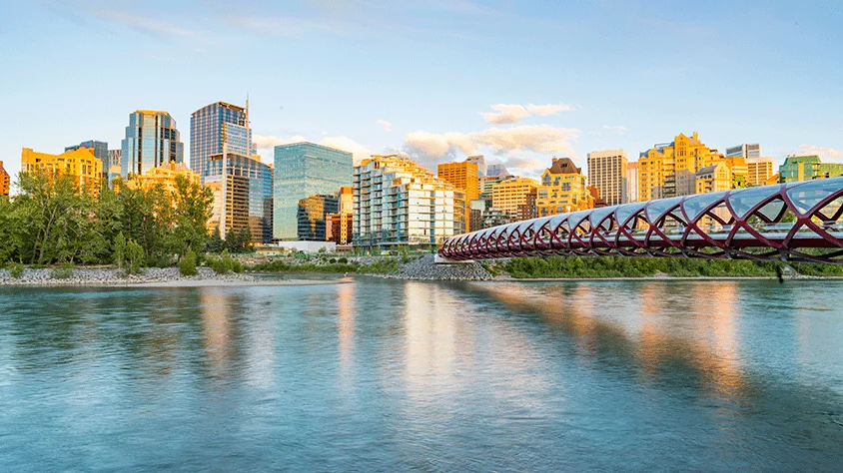

**Incluye vuelo con**

|  |
| --- |
|  |

#### **I SALIDAS**

**Salidas 2025 (Martes)**  
Junio 17 al 09 de Septiembre

#### **I PAISES**

Canadá.

#### **I CIUDADES**

Vancouver, Whistler, Revelstoke, Banff, Calgary.

#### **I ITINERARIO**

**Día 01    México - Vancouver**

Presentarse por lo menos 3hrs. antes de la hora de salida en el aeropuerto internacional de la Ciudad de México para tomar su vuelo con destino a Vancouver. Llegada, recepción y traslado al hotel. Alojamiento.

**Día 02    Vancouver - Whistler**

Desayuno. Este día nos despedimos de Vancouver. Tour de Ciudad de Vancouver (Incluido). Comenzamos el tour por Granville Island con su artesanía local y el ambiente marinero en el pequeño puerto deportivo, y con su mercado local de comestibles. Continuaremos por Yaletown, para pasar al exótico Chinatown, el más grande de Canadá. A pocos minutos de allí, llegamos al barrio más antiguo de la ciudad, el entrañable Gastown, con un original reloj de vapor y las pequeñas tiendas, galerías y restaurantes de primera categoría. La terminal de cruceros a Alaska, Canada Place, se ha convertido en un símbolo de la ciudad con su techo blanco en forma de cinco velas. A unos minutos del puerto llegamos a Stanley Park, ofreciéndonos una maravillosa vista de la bahía, de la ciudad y de las montañas Costeras. Paramos para sacar fotos de unos auténticos tótems indígenas. A la salida del parque podemos observar la playa de English Bay.

Saliendo de Vancouver nos adentraremos en una de las carreteras más reconocidas por su espectacularidad: Sea to Sky Highway. Haremos la primera parada en las imponentes cascadas Shannon, que, con sus 333 m de caída, son el último escalafón que las gélidas aguas recorren antes de caer al mar. Pasando por el pueblo de Squamish se levanta majestuoso el monolito de granito más alto de Canadá, el Stawamus Chief, mejor conocido como “The Chief” de 700 m de altura. Llegamos a la Villa de Whistler la cual cuenta con infinidad de tiendas y restaurantes que son un deleite para el viajero que busca el recuerdo más adecuado mientras admira el paisaje de Montanas. Recomendamos Vallea Lumina (opcional), sumérgete en un mundo mágico en el corazón de los

bosques de Whistler. Este paseo nocturno multimedia combina luces, sonidos y narrativa para revelar maravillas ocultas. Sigue el sendero de 1.5 km mientras descubres guardianes del bosque, constelaciones somnolientas y la leyenda de Vallea. ¡Una experiencia inolvidable bajo las estrellas! Alojamiento.

**Día 03    Whistler - Revelstoke**

Desayuno. Continuaremos por la carretera hacia el pueblo de Pemberton y pararemos a admirar la indudable belleza del Lago Duffey, mientras nos acercamos a Lillooet, que alberga uno de los lagos de mayor singularidad por la belleza de sus aguas, el Lago Seton. Siguiendo el valle del río Thompson, y a orilla del lago Shuswap, repleto de casas de campo. Se atraviesan varias localidades costeras, como Sorrento, Blind Bay y Salmon Arm, la principal ciudad comercial de la zona. En el extremo oriental del lago Shuswap se encuentra Sicamous, famosa por su flota de casas flotantes. Al este de Sicamous se encuentra el estrecho y escarpado valle del río Eagle, que atraviesa la magnífica cordillera de Monashee. A continuación, la carretera se aferra a la orilla sur del lago Three Valley, bajo unos altísimos acantilados verticales. Alojamiento.

**Día 04    Revelstoke - Banff**

Desayuno. Por la mañana salida hacia Golden Skybridge (incluido), que consta de dos puentes colgantes, uno de ellos el más alto de Canadá. Se extienden sobre un impresionante cañón y al caminar a 130 metros por encima del abismo, podrás disfrutar de vistas épicas de las cordilleras Rocky y Purcell. Nos dirigiremos rumbo a las famosas montañas Rocosas canadienses, y en el camino nos esperan el Paso Rogers en el corazón del Parque Nacional de los Glaciares. A continuación, entraremos a visitar el sitio más famoso del Parque Nacional de Banff: el Lake Louise, desde donde observaremos el Glaciar Victoria, considerado entre los sitios más escénicos del mundo; esta imagen quedará grabada para siempre en su memoria. Visitaremos el bellísimo Lago Moraine enmarcado con el Valle de los Diez Picos. Seguiremos en ruta para llegar a nuestro destino, Banff. Alojamiento.

**Día 05    Banff - Calgary**

Desayuno. Tendremos tiempo libre en Banff para pasear por las calles y realizar compras en Banff Avenue, la calle principal de esta villa alpina y disfrutar de este pueblo encantador o alternativamente tendremos la oportunidad de realizar paseos en helicóptero (opcional), o bien, un paseo escénico en balsa (opcional). Por la tarde ascenderemos 2,281 metros hasta la cima de la montaña Sulphur montados en el teleférico Banff Góndola (incluido). Desde la cima, disfrutaremos de vistas espectaculares de la ciudad de Banff, el valle del río Bow y las majestuosas montañas Rocosas.

Saldremos en ruta hacia Calgary, famosa capital del mundo “cowboy” y cuenta con auténticas boutiques vaqueras. Visitaremos las Cascadas Bow y el recorrido por la Montaña Tunnel, en cuyo camino posiblemente

veamos la típica fauna salvaje de esta región: alces, osos negros y grizzly. Banff es un oasis alpino de actividad, aventura y vistas inspirantes, y las Rocosas forman un anillo majestuoso alrededor de él. Breve tour de orientación de la ciudad de Calgary. Alojamiento.

**Día 05    Calgary - México**

A la hora establecida traslado al aeropuerto para tomar el vuelo de regreso a casa.

#### **I TARIFAS**

|  |  |  |  |  |  |
| --- | --- | --- | --- | --- | --- |
| **TEMPORADA BAJA** | **CPL** | **TRIPLE** | **DOBLE** | **SGL** | **MNR** |
| Junio 17-Junio 24 | $ 2,449 | $ 2,549 | $ 2,849 | $ 3,749 | $ 1,949 |
| **TEMPORADA ALTA** | **CPL** | **TRIPLE** | **DOBLE** | **SGL** | **MNR** |
| Julio 15, 22, 29 / Agosto 5, 12, 19, 26 / Septiembre 2, 9 | $ 2,509 | $ 2,659 | $ 2,969 | $ 4,029 | $ 1,949 |
| **TEMPORADA ESTAMPIDA** | **CPL** | **TRIPLE** | **DOBLE** | **SGL** | **MNR** |
| Julio 1, 8 | $ 2,609 | $ 2,789 | $ 3,159 | $ 4,429 | $ 1,949 |

**IMPUESTOS Y SUPLEMENTOS**

|  |  |
| --- | --- |
| Impuestos aéreos | $599 |

– Precios indicados en USD, pagaderos en moneda nacional al tipo de cambio del día– El precio de menor se considera entre 2 a 11 años y aplica solo compartiendo habitación con 2 adultos– Máximo 4 personas por habitación entre adultos y menores– Mega Travel se encuentra sujeto a las políticas y restricciones que imponga el gobierno canadiense para reapertura de fronteras– Precio sujeto a disponibilidad hasta el momento de reservar– El orden de las visitas se reconfirmará hasta el momento de la llegada a Vancouver– Consulte suplemento por temporada alta.

#### **I HOTELES**

|  |  |  |  |
| --- | --- | --- | --- |
| **HOTELES PREVISTOS O SIMILARES** | | | |
| **PAÍS** | **CIUDAD** | **HOTEL (A)** | **TIPO** |
| Canadá | Vancouver | Century Plaza Hotel | Turista |
| Whistler | Delta Whistler Village Suites | Primera |
| Revelstoke | Sutton Place Mountain Resort | Primera |
| Banff | Mount Royal Hotel | Turista |
| Calgary | Residence Inn by Marriott | Turista-Superior |
| Ésta es la relación de los hoteles utilizados más frecuentemente en este circuito. Reflejada tan sólo a efectos indicativos, pudiendo ser el pasajero alojado en establecimientos similares o alternativos | | | |

**Precios vigentes hasta el 09/09/2025**

#### **I EL VIAJE INCLUYE**

● Boleto de avión en clase turista México – Vancouver – Calgary – México

● 05 noches de alojamiento en categoría indicada

● Traslado de entrada y salida

● Visitas según itinerario

● Transporte con chofer-guía de habla hispana

● Maletero (1 pieza de equipaje por cliente).

● Documentos electrónicos (empresa socialmente responsable con el medio ambiente).

#### **I EL VIAJE NO INCLUYE**

● Impuestos en USD por persona

● Gastos de índole personal y extras en los hoteles

● Ningún servicio no especificado como incluido o especificado como opcional

● Propinas (pagaderas en destino)

● Visa de ingreso a Canadá y/o e-TA

**POLÍTICAS DE CONTRATACIÓN Y CANCELACIÓN**

<https://cdn.mtmedia25.com/contratos/contratoadhesion-astromundo-20241002.pdf>

**Precios indicados en USD, pagaderos en Moneda Nacional al tipo de cambio del día.**

**Los precios indicados en este sitio web, son de carácter informativo y deben ser confirmados para realizar su reservación ya que están sujetos a modificaciones sin previo aviso.**

#### **VISA**

**CANADÁ:**

**A PARTIR DEL 29 DE FEBRERO DE 2024 , LOS CIUDADANOS MEXICANOS QUE VIAJEN A CANADÁ DEBEN CUMPLIR LOS SIGUIENTES REQUISITOS:**

* 1) Si tienes una visa americana vigente o tuviste una visa Canadiense en los últimos 10 años, es necesario tramitar una nueva eTA. Consulta el siguiente link:<https://www.canada.ca/en/immigration-refugees-citizenship/services/visit-canada/eta/apply.html>
* 2) Si no cumples con alguno de los requisitos anteriores, es necesario tramitar una Visa de Turista. Consulta el siguiente link: <https://cafe-mt.b-cdn.net/mtmediacafe/descargables/canada-visa-2024.03.07.pdf>